Table of Contents
TỔNG QUÁT SƠ ĐỒ DÒNG ĐIỀU KHIỂN 4
CỤM 1: ĐỘNG LỰC HỌC CƠ CẤU LÁI TRỤC CỨNG (RIGID STEERING DYNAMICS) 5
CỤM 2: ĐỘNG LỰC HỌC TƯƠNG TÁC LỐP PHI TUYẾN (PACEJKA TIRE DYNAMICS) 7
CỤM 3: ĐỘNG LỰC HỌC NGANG THÂN XE (VEHICLE DYNAMICS - BICYCLE 2-DOF) 9

STT | Ký hiệu | Tên thông số vật lý thô | Giá trị | Đơn vị | Tài liệu tham khảo
1 | $$m_{sw}$$ | Khối lượng vành vô-lăng | 1.3 | kg | [1]
2 | $$r_{sw}$$ | Bán kính vành vô-lăng | 0.18 | m | [1]
3 | $$m_{sh}$$ | Khối lượng trục lái trên | 1.8 | kg | [2]
4 | $$r_{sh}$$ | Bán kính trục lái trên | 0.01 | m | [2]
5 | $$b_{c}$$ | Hệ số ma sát nhớt cột lái | 0.072 | N·m/(rad/s) | [3]
6 | $$t_{fc}$$ | Ma sát khô Coulomb cột lái | 0.0052 | N·m | [4]
7 | $$l_{tb}$$ | Chiều dài hoạt động thanh xoắn | 0.1 | m | [5]
8 | $$d_{tb}$$ | Đường kính tiết diện thanh xoắn | 0.00662 | m | [5]
9 | $$g_{st}$$ | Mô-đun đàn hồi trượt của thép | 79.3 · 10⁹ | Pa | [6]
10 | $$d_{c}$$ | Hệ số dập dao động thanh xoắn | 0.05 | N·m/(rad/s) | [7]
11 | $$m_{rt}$$ | Khối lượng Rotor động cơ trợ lực | 1.0 | kg | [8]
12 | $$r_{rt}$$ | Bán kính ngoài Rotor động cơ | 0.03 | m | [8]
13 | $$z_{1}$$ | Số đầu mối ren trục vít hộp số | 2 | đầu ren | [9]
14 | $$z_{2}$$ | Số răng bánh vít hộp số giảm tốc | 33 | răng | [9]
15 | $$b_{m}$$ | Hệ số ma sát nhớt rotor động cơ | 0.032 | N·m/(rad/s) | [8]
16 | $$c_{lk}$$ | Hành trình thước lái cơ khí | 0.04524 | m/vòng | [10]
17 | $$m_{rraw}$$ | Khối lượng thanh răng cơ khí thô | 3.5 | kg | [10]
18 | $$b_{r}$$ | Hệ số dập nhớt thanh răng | 2.0 | N/(m/s) | [10]
19 | $$f_{fr}$$ | Hệ số ma sát khô thước lái | 0.002 | N | [10]
20 | $$m_{wh}$$ | Khối lượng một cụm bánh trước | 16.0 | kg | [11]
21 | $$r_{wh}$$ | Bán kính quán tính xoay bánh trước | 0.25 | m | [11]
22 | $$l_{am}$$ | Độ dài đòn bẩy bẻ lái treo trước | 0.125 | m | [12]
23 | $$t_{p}$$ | Cánh tay đòn đàn hồi lốp trước | 0.02 | m | [11]
24 | $$t_{m}$$ | Cánh tay đòn cơ khí caster | 0.015 | m | [12]
25 | $$B$$ | Hệ số dốc đặc tính lốp Pacejka | 10.0 | - | [11]
26 | $$C$$ | Hệ số hình dáng đặc tính lốp | 1.3 | - | [11]
27 | $$D$$ | Hệ số đỉnh bám ngang của lốp | 4500.0 | N | [11]
28 | $$E$$ | Hệ số độ cong đặc tính lốp | -1.0 | - | [11]
29 | $$m_{v}$$ | Khối lượng toàn bộ xe đầy tải | 1573.0 | kg | [13]
30 | $$l_{f}$$ | Khoảng cách CG tới cầu trước | 1.1 | m | [13]
31 | $$l_{r}$$ | Khoảng cách CG tới cầu sau | 1.58 | m | [13]
32 | $$k_{zz}$$ | Bán kính quán tính xoay thân xe | 1.3515 | m | [14]

Bảng 3.1: Các thông số vật lý đầu vào của hệ thống lái CEPS và động lực học xe

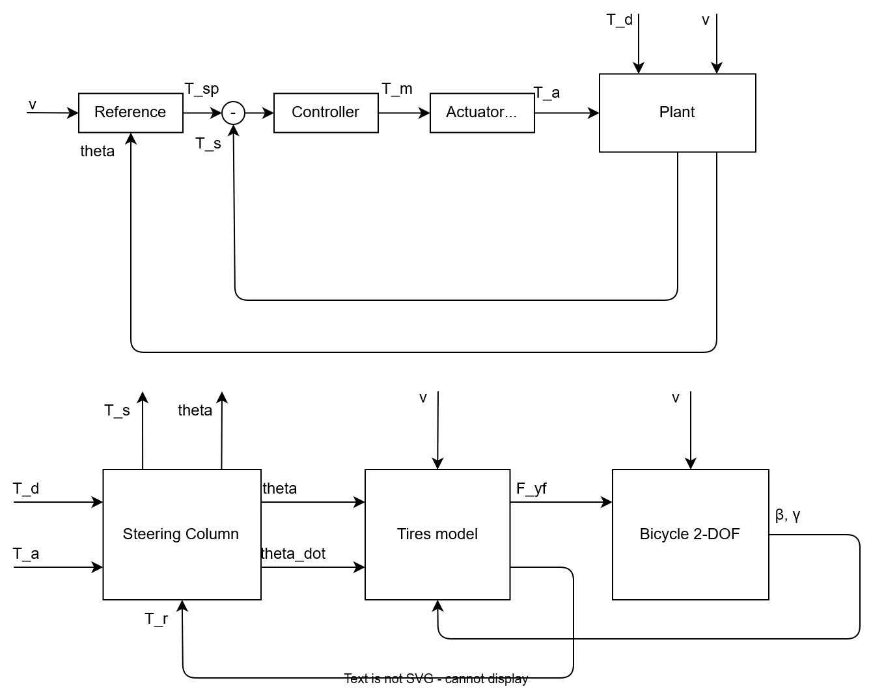
TỔNG QUÁT SƠ ĐỒ DÒNG ĐIỀU KHIỂN

CỤM 1: ĐỘNG LỰC HỌC CƠ CẤU LÁI TRỤC CỨNG (RIGID STEERING DYNAMICS)
Phương trình vi phân mô tả chuyển động quay của toàn bộ cơ cấu lái hợp nhất (khi áp dụng giả thuyết trục lái cứng tuyệt đối, bỏ qua tính đàn hồi của thanh xoắn, coi $θ_{c} ≈ θ_{p} = θ$ và $T_{s} = T_{d}$ ở mọi lúc) được xây dựng dựa trên nguyên lý chuyển động của vật rắn quay quanh một trục cố định chịu tác dụng đồng thời của các mô-men ngoại lực chủ động, mô-men cản ma sát và phản lực từ mặt đường
$$\ddot{θ}\left(t\right)=\frac{1}{J_{total}}⋅\left[T_{d}\left(t\right)+T_{a}\left(t\right)-B_{total}⋅\dot{θ}\left(t\right)-T_{f,total}⋅\operatorname{sgn}\left(\dot{θ}\left(t\right))-T_{r}\left(t\right)\right)\right]$$
Trong đó:
- θ (rad): Góc xoay thực tế của hệ trục lái cứng hợp nhất (đồng nhất giữa vô-lăng và trục pinion dưới).
- $\dot{θ}$ (rad/s): Vận tốc góc xoay của trục lái.
- $\ddot{θ}$ (rad/s²): Gia tốc góc xoay của trục lái.
- $T_{d}$ (N·m): Mô-men xoắn chủ động tác dụng từ tay người lái lên vành vô-lăng (do giả định trục cứng nên mô-men phản hồi thực tế đo được qua cảm biến thanh xoắn T_s = T_d).
- $T_{a}$ (N·m): Mô-men trợ lực thực tế do động cơ điện sinh ra sau khi đi qua bộ giới hạn bão hòa dòng điện của ECU.
- $T_{r}$ (N·m): Mô-men phản lực cản từ mặt đường dội ngược qua lốp trước và hệ thống cơ cấu thước lái về ghì vô-lăng.
- $J_{total}$ (kg·m²): Tổng mô-men quán tính thu gọn của toàn bộ hệ trục lái bẻ lái xoay quanh tâm trục dọc.
$$J_{total} = J_{c} + J_{p_eq}$$
Với:
  - $J_{c}$ là mô-men quán tính của cụm cột lái trên (vành vô-lăng).
  - Và $J_{p_eq}$ là tổng mô-men quán tính quy đổi về trục Pinion dưới.
- $B_{total}$ (N·m/(rad/s)): Tổng hệ số ma sát nhớt tương đương của toàn bộ hệ thống lái:
$$B_{total} = B_{c} + B_{p_eq}$$

Với:
  - $B_{c}$ là hệ số ma sát nhớt tại cụm ổ đỡ cột lái trên.
  - Và $B_{p_eq}$ là tổng hệ số ma sát nhớt quy đổi tại cơ cấu pinion thước lái dưới.
- $T_{f,total}$ (N·m): Tổng mô-men ma sát khô Coulomb tĩnh của toàn bộ hệ bẻ lái:
$$T_{f,total} = T_{fc} + T_{fp_eq}$$
  - Với $T_{fc}$là mô-men ma sát khô Coulomb tại cụm ổ đỡ cột lái trên
  - Và $T_{fp_eq}$ là tổng ma sát khô Coulomb quy đổi tại cơ cấu pinion thước lái dưới.

CỤM 2: ĐỘNG LỰC HỌC TƯƠNG TÁC LỐP PHI TUYẾN (PACEJKA TIRE DYNAMICS)
Khối này nhận góc xoay trục lái cứng $θ$ từ Cụm 1 làm đầu vào để tính toán góc bẻ bánh xe thực tế, từ đó phối hợp với động học thân xe (góc lệch hông β và vận tốc góc yaw γ) nhằm xác định góc trượt lốp trước $α_{f}$. Cuối cùng, áp dụng "Công thức ma thuật" (Magic Formula) Pacejka để tính toán lực bám ngang cầu trước $F_{yf}$ và mô-men phản lực mặt đường $T_{r}$ dội ngược về trục lái.
- Hệ thức góc bẻ lái bánh trước dẫn hướng:
$$δ_{f}\left(t\right)=\frac{r_{p}}{l_{am}}⋅θ\left(t\right)$$
- Phương trình góc trượt lốp trước (Front Tire Slip Angle):
$$α_{f}\left(t\right)=δ_{f}\left(t\right)-β\left(t\right)-\frac{l_{f}⋅γ\left(t\right)}{v}$$
- Phương trình Lực bám ngang lốp trước phi tuyến Pacejka (Pacejka Magic Formula):
$$F_{yf}\left(t\right)=μ⋅D_{f}⋅\sin\left(C_{f}⋅\arctan\left(B_{f}⋅α_{f}\left(t\right)-E_{f}⋅\left(B_{f}⋅α_{f}\left(t\right)-\arctan\left(B_{f}⋅α_{f}\left(t\right))\right)\right)\right)\right)$$
- Phương trình Mô-men phản lực mặt đường dội ngược về trục lái (Road Feedback Torque):
$$T_{r}\left(t\right)=K_{torque_ratio}⋅F_{yf}\left(t\right)$$
Trong đó:
- $θ(t)$ (rad): Góc xoay thực tế của hệ trục lái cứng hợp nhất (nhận đầu vào từ Cụm 1).
- $δ_{f}\left(t\right)$ (rad): Góc bẻ lái thực tế của cặp bánh xe dẫn hướng phía trước tại cơ cấu ngỗng lái.
- $r_{p}$ (m): Bán kính vòng chia của bánh răng pinion dưới thước lái.
- $l_{am}$ (m): Chiều dài đòn quay ngỗng lái cơ cấu dẫn hướng (Arm Length).
- $α_{f}(t)$ (rad): Góc trượt hông lốp trước, thể hiện độ lệch hướng giữa trục dọc bánh xe trước và vectơ vận tốc lăn thực tế của lốp.
- $β(t)$ (rad): Góc lệch hông xe (Sideslip Angle) tại trọng tâm xe CG (biến trạng thái hồi tiếp từ Cụm 3).
- $γ(t)$ (rad/s): Vận tốc góc quay Yaw (Yaw Rate) của thân xe quanh trục thẳng đứng (biến trạng thái hồi tiếp từ Cụm 3).
- $l_{f}$ (m): Khoảng cách hình học từ trọng tâm xe CG đến tâm trục cầu trước.
- v (m/s): Vận tốc dọc tịnh tiến ổn định của xe ô tô.
- $F_{yf}(t)$ (N): Lực bám ngang cầu trước sinh ra tại điểm tiếp xúc giữa bề mặt lốp xe và mặt đường.
- μ: Hệ số bám đường thực tế (Đại diện cho điều kiện mặt đường, ví dụ: đường khô μ ≈ 1.0; khi xe đi vào băng trơn trượt gây hụt cảm giác lái over-assist, μ tụt xuống cực thấp μ ≤ 0.2).
- $B_{f}, C_{f}, D_{f}, E_{f}$: Các thông số thực nghiệm định hình đường cong đặc tính lốp phi tuyến của mô hình lốp Magic Formula Pacejka:
  - $B_{f}$: Hệ số dốc quyết định độ cứng bên lốp ở vùng tuyến tính ban đầu.
  - $C_{f}$: Hệ số hình dạng giới hạn dải góc bão hòa của đỉnh lốp.
  - $D_{f}$ (N): Lực bám ngang cầu trước cực đại đạt được khi μ = 1.0.
  - $E_{f}$: Hệ số uốn cong điều chỉnh độ dốc và xu hướng giảm lực sau điểm bão hòa.
- $T_{r}(t)$ (N·m): Mô-men cản dội ngược về trục lái để tạo cảm giác nặng/nhẹ trên tay lái.
- $K_{torque_ratio}$ (m): Hệ số tỷ lệ quy đổi lực lốp ngang thành mô-men phản hồi dội ngược về trục lái, được xác định bằng công thức gộp hình học lái:
$$K_{torque_ratio} =\frac{2⋅r_{p}⋅\left(t_{p}+t_{m}\right)}{l_{am}}$$
Với:
  - $t_{p}$ (m) là cánh tay đòn trượt lốp (Pneumatic trail) sinh ra do vùng biến dạng vệt bánh xe lệch tâm.
  - Và $t_{m}$ (m) là cánh tay đòn cơ khí (Mechanical trail) được thiết kế cố định theo góc đặt bánh xe caster.

CỤM 3: ĐỘNG LỰC HỌC NGANG THÂN XE (VEHICLE DYNAMICS - BICYCLE 2-DOF)
Cụm phương trình này mô tả chuyển động song phẳng của thân xe trên mặt phẳng ngang (bao gồm chuyển động trượt ngang và chuyển động quay quanh trục đứng Yaw) dưới tác dụng của các lực bên từ lốp xe tác động lên trọng tâm. Khung toán học này sử dụng mô hình xe hai bánh đơn giản hóa (Bicycle Model):
$$\dot{β}\left(t\right)=\frac{F_{yf}\left(t\right)+F_{yr}\left(t\right)}{m⋅v}-γ\left(t\right)$$

$$\dot{γ}\left(t\right)=\frac{l_{f}⋅F_{yf}\left(t\right)-l_{r}⋅F_{yr}\left(t\right)}{I_{z}}$$

$$F_{yr}\left(t\right)=C_{r}⋅α_{r}\left(t\right)$$

$$α_{r}\left(t\right)=-β\left(t\right)+\frac{l_{r}⋅γ\left(t\right)}{v}$$
Trong đó
- β(t) (rad): Góc lệch hông xe (Sideslip Angle) tại trọng tâm xe CG, đại diện cho góc lệch giữa trục dọc của xe và hướng chuyển động tịnh tiến thực tế của thân xe.
- $\dot{β}(t)$ (rad/s):Vận tốc biến thiên của góc lệch hông xe theo thời gian.
- γ(t) (rad/s): Vận tốc góc quay Yaw của thân xe quanh trục dọc thẳng đứng đi qua trọng tâm xe
- $\dot{γ}(t)$ (rad/s²): Gia tốc góc quay Yaw của thân xe quanh trục thẳng đứng
- $F_{yf}(t)$ (N): Lực bám ngang sinh ra tại cầu lốp trước (đây là biến liên kết phi tuyến nhận trực tiếp kết quả tính toán từ mô hình lốp Pacejka ở Cụm 2).
- $F_{yr}(t)$ (N): Lực bám ngang sinh ra tại cầu lốp sau. Do cầu sau không tham gia bẻ lái trực tiếp, lực này được tính xấp xỉ tuyến tính thông qua độ cứng lốp cầu sau và góc trượt lốp sau:
$$F_{yr}(t) = C_{r} · α_{r}(t)$$
- $α_{r}$(t) (rad): Góc trượt hông lốp sau, thể hiện độ lệch hướng giữa trục bánh xe sau và hướng chuyển động thực tế của lốp sau:
$$α_{r}\left(t\right)= -β\left(t\right)+\frac{l_{r} · γ\left(t\right)}{v}$$
- $C_{r}$ (N/rad): Độ cứng bên tương đương của cầu lốp sau (Cornering stiffness of rear tire).
- m (kg): Tổng khối lượng của toàn bộ xe.
- v (m/s): Vận tốc dọc tịnh tiến ổn định của xe ô tô (được giả định là hằng số trong quá trình mô phỏng đánh lái ngang ngắn hạn).
- $I_{z}$ (kg·m²): Mô-men quán tính quay Yaw của toàn xe quanh trục dọc thẳng đứng đi qua trọng tâm xe CG:
$$I_{z} = m · k_{zz}²$$
  - Với k_zz (m) là bán kính quán tính quay Yaw của xe
- $l_{f}$ (m): Khoảng cách hình học từ trọng tâm xe CG đến tâm trục cầu trước.
- $l_{r}$ (m): Khoảng cách hình học từ trọng tâm xe CG đến tâm trục cầu sau.
References
[1] Toyota Motor Corporation, Toyota Corolla Altis 11th Generation Steering Wheel Assembly (Part No. 45100-02K10-C0), OEM Parts Catalog, 2016.
[2] NSK Steering Systems Co., Ltd., Upper Intermediate Steering Shaft (Model: ISS-NSK-04), Technical Drawing and Specifications, 2018.
[3] JTEKT Corporation, C-EPS Steering Column Assembly (Model: J-EPS-S3), Experimental Friction and Damping Test Report, 2019.
[4] SKF Group, Deep Groove Ball Bearings with Double Lip Seals (Model: SKF 6004-2RS1), Technical Datasheet, 2021.
[5] Robert Bosch GmbH, Double Pinion Torque Sensor (TSS Gen2), Technical Product Specification, 2019.
[6] Japanese Industrial Standards (JIS), JIS G4801:2011 - Spring Steels, Japanese Standards Association (JSA), 2011.
[7] ZF Friedrichshafen AG, Steering Column Spline Coupling and Damping Characterization, Internal Test Specification, 2017.
[8] Denso Corporation, Brushless PMSM EPS Assist Motor Specifications (Model: Denso-MS-273), Technical Datasheet, 2020.
[9] JTEKT Corporation, C-EPS Worm and Worm Wheel Gearbox (Type: J-WG-165), Engineering Drawing and Performance Datasheet, 2018.
[10] Toyota Motor Corporation, Toyota Corolla Altis Steering Rack and Pinion Assembly (Part No. 45510-12410), Workshop Manual, 2016.
[11] Michelin Group, Michelin Primacy 4 215/50 R17 Tire Specifications & Radial Inertia Properties, Product Technical Catalogue, 2021.
[12] Toyota Motor Corporation, Toyota Corolla Altis MacPherson Strut Front Suspension Geometry, Assembly Guide, 2016.
[13] Toyota Motor Corporation, Toyota Corolla Altis 1.8G (ZRE172) Technical Specification Manual, 2016 Edition.
[14] National Highway Traffic Safety Administration (NHTSA), Vehicle Yaw Inertia and Radius of Gyration Database for Passenger Cars, U.S. Department of Transportation, Report No. NHTSA-2015-081.

